21. března 2023 Setkání Ekoškol Karlovarského kraje

Předali jsme pomyslné pořadatelské žezlo dál – tentokrát do Chebu. Sešlo se zde přes 50 účastníků – zástupců z 9 různých ekoškol Karlovarského kraje (6.ZŠ Cheb, ZŠ Běžecká Sokolov, SŠ logistická Dalovice, ZŠ J.A.K. K.Vary, ZŠ Hranice u Chebu, SŠ zdravotnická Cheb, ZŠ Březová Sokolov, ZŠ a MŠ Drmoul a ZŠ Nové Sedlo).
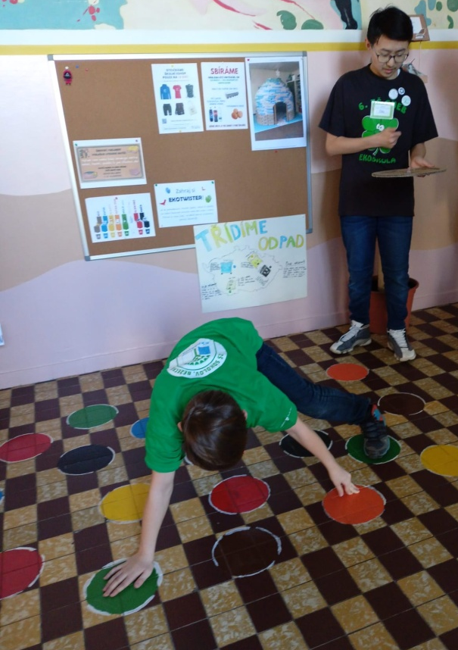
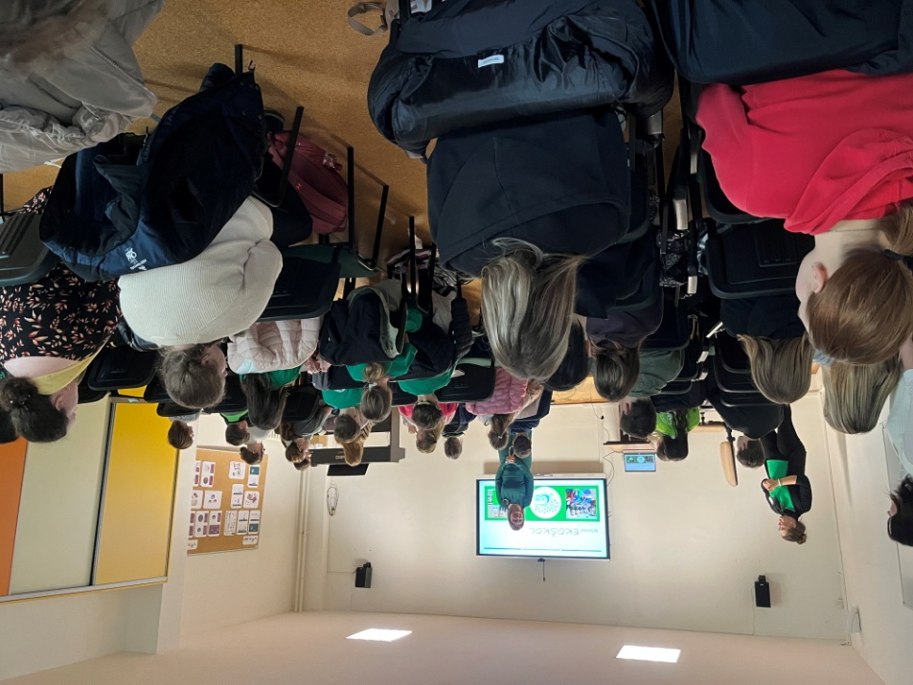
Hostitelský ekotým nás seznámil se svojí rozsáhlou činností, provedl nás celou školou, pochlubil se novými učebnami i přilehlým pozemkem, účastníci z řad žáků dostali pracovní listy a za doprovodu místních členů ekotýmu vyrazili po skupinkách plnit úkoly. Vypracované PL byly v závěru společného setkání slosovány a náš Miško získal odměnu v podobě krásné knížky. Všechny děti si odvážely kromě spousty zážitků, inspirací …. také malé překvapení v podobě plechovky ala květináčku se zasetými semínky. Co z nich vyroste? Necháme se překvapit. Hodně se jim líbil obrovský šnek i hra EkoTwister.
Doprovod – koordinátorky Ekotýmu měly dostatek prostoru pro sdílení zkušeností, nápadů. Bylo pro nás připravené i pestré občerstvení. Akce měla smysl, byla výborně připravena, všem se v Chebu líbilo. Příští rok se sejdeme v ZŠ Březová u Sokolova.

Zapsala: Věra Bartošová

